重庆市2023年初中学业水平考试
地理试题
一、选择题（本大题有25个小题，每小题1分，共计25分。每小题给出的四个选项中，只有一项最符合题目要求，请将其选出，并填涂在答题卡上。）
四川省地处长江上游，自然环境优越，物产丰富。读图完成下面小题。
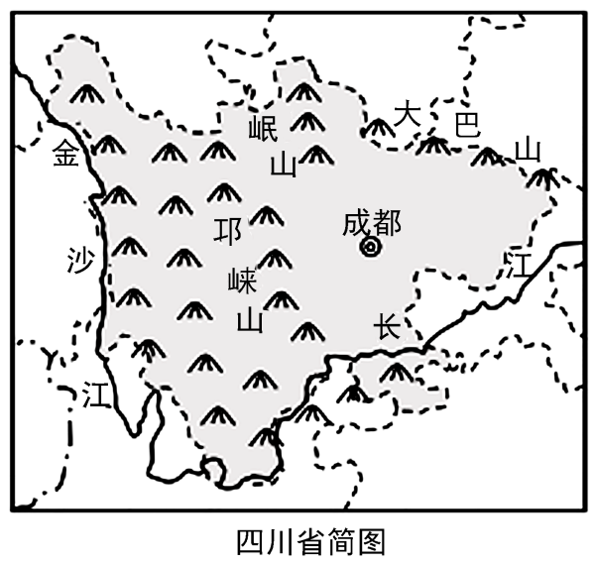
1. 该省的简称是（ ）
A. 川 B. 沪 C. 黔 D. 闽
2. 该省代表性的珍稀动物是（ ）
A. 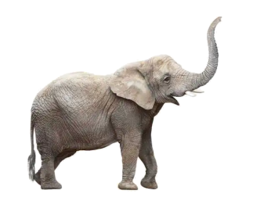 B. 
C. 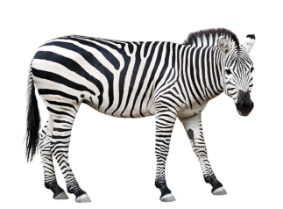 D. 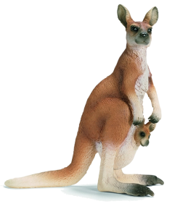
3. 成都市地处（ ）
A. 黄土高原 B. 东北平原 C. 华北平原 D. 四川盆地
【答案】1. A 2. B 3. D
【解析】
【1题详解】
四川省简称川或蜀，A正确；沪是上海市的简称，B错误；黔是贵州省的简称，C错误；闽是福建省的简称，D错误。故选A。
【2题详解】
四川省的代表珍惜动物是大熊猫。A图为大象，B图为大熊猫，C图为斑马，D图为袋鼠。故选B。
【3题详解】
成都市地处四川盆地，D正确，ABC错误。故选D。
【点睛】大熊猫是我国特有物种，也是世界生物多样性保护的旗舰物种，主要栖息地在四川、陕西、甘肃的山区。
埃及自然环境独特，历史文化悠久，是四大文明古国之一。读图完成下面小题。
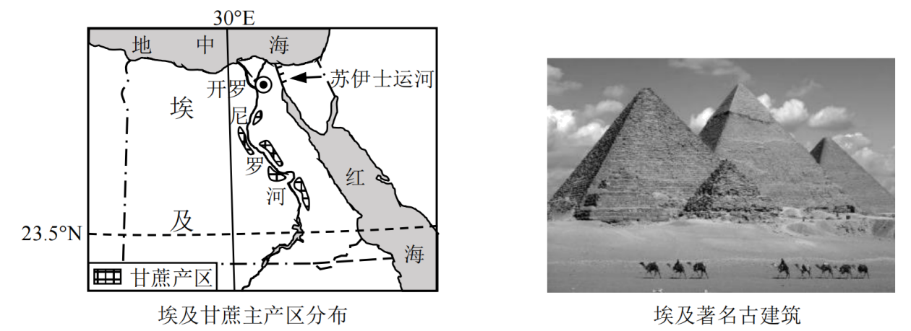
4. 开罗位于（ ）
A. 亚洲 B. 非洲 C. 北美洲 D. 南美洲
5. 埃及甘蔗主产区分布在（ ）
A. 红海沿岸 B. 地中海沿岸 C. 尼罗河沿岸 D. 西部沙漠
6. 右图著名古建筑是（ ）
A. 吴哥窟 B. 泰姬陵 C. 卢浮宫 D. 金字塔
【答案】4. B 5. C 6. D
【解析】
【4题详解】
根据所学知识，苏伊士运河为亚洲和非洲分界线，开罗位于非洲，B正确，排除ACD。故选B。
【5题详解】
据图可知，埃及甘蔗主产区分布在尼罗河沿岸，河岸土壤肥沃、水源充足，C正确；甘蔗主产区距红海和地中海较远，西部沙漠缺少水源，不适合甘蔗分布，ABD错误。故选C。
【6题详解】
根据所学知识，右图著名古建筑是金字塔，D正确；吴哥窟属于柬埔寨， 泰姬陵位于印度， 卢浮宫位于法国，ABC错误。故选D。
【点睛】农业区位因素：自然条件：气候、水源、土壤、地形；社会经济条件：市场、交通运输、政府政策、劳动力、土地价格、资金、管理；技术条件：冷藏、良种、化肥、机械。
密西西比河干流流经平原地区，是美国内河运输大动脉。读图完成下面小题。
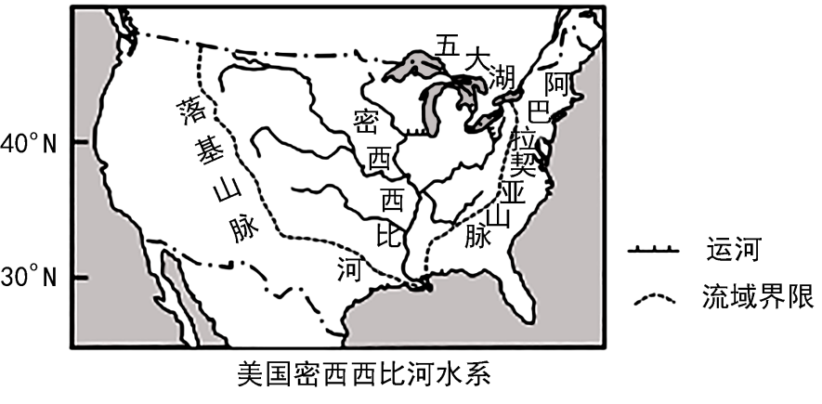
7. 受地形影响，密西西比河干流（ ）
A. 水流平缓 B. 水量很小 C. 无结冰期 D. 运输量小
8. 连接密西西比河与五大湖的水上航道是（ ）
A. 公路 B. 铁路 C. 桥梁 D. 运河
【答案】7. A 8. D
【解析】
【7题详解】
受地形影响，密西西比河干流流向大致是自北向南流。读图可知，密西西比河下游地区，地势平坦，距海较近，降水丰富，所以密西西比河下游河流水量大，水流平缓，A正确。密西西比河大部分流经北温带，流域内主要属于温带大陆性气候，有结冰期。密西西比河流经平原地区，流量大，沿河经济发达，具有较大运输功能。综上所述，BCD均不符合题意。故选A。
【8题详解】
读图可知，连接密西西比河与五大湖的水上航道是人工运河，水运便利是密西西比河上游重工业发达的重要因素，D正确，ABC均不符合题意。故选D。
【点睛】美国地形分为三列：西部高山，中部平原，东部高原山地。中部为纵贯南北的平原，因此受地形影响，密西西比河干流的流向大致是自北向南流，注入墨西哥湾，密西西比河大部分流经北温带，流域内主要属于温带大陆性气候，有结冰期。密西西比河流经平原地区，地势平坦，距海较近，降水丰富，所以密西西比河下游河流水量大，水流平缓，沿河经济发达，具有较大运输功能。
2023年4月初，法国总统马克龙到访中国，开启两国合作的新篇章。读图完成下面小题。
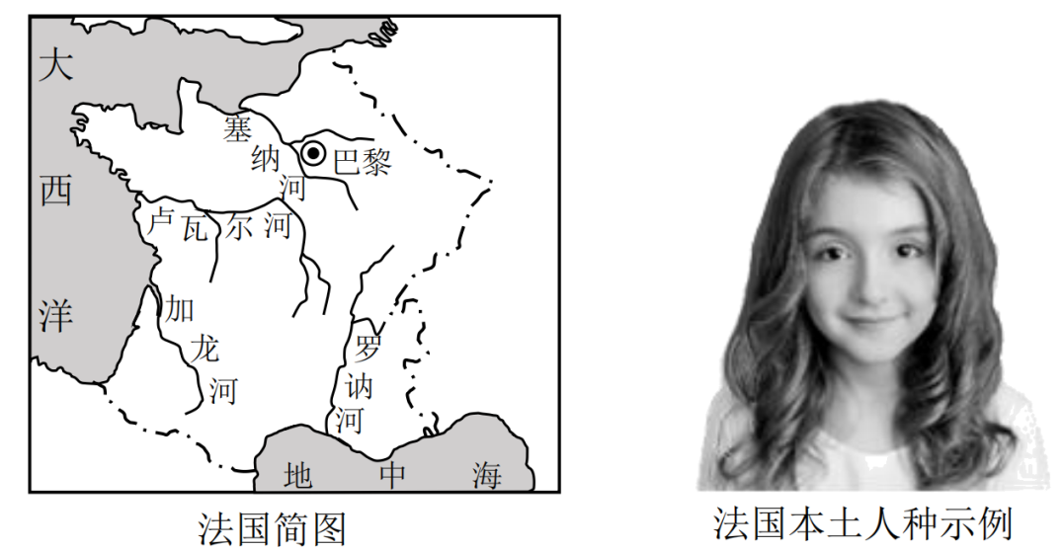
9. 法国地处欧洲西部，该国本土人种是（ ）
A. 白色人种 B. 黑色人种 C. 黄色人种 D. 混血人种
10. 左图中流入地中海的河流是（ ）
A 塞纳河 B. 卢瓦尔河 C. 罗讷河 D. 加龙河
【答案】9. A 10. C
【解析】
【9题详解】
法国地处欧洲西部，该国的本土人种是白色人种，A正确；黄种人主要分布在亚洲东部，北美洲北冰洋沿岸的因纽特人和南美洲的印第安人也属于黄种人，黑色人种主要分布在非洲的中部和南部，混血种人主要分布在拉丁美洲，BCD错误。故选A。
【10题详解】
读图可知，图中塞纳河、卢瓦尔河、加龙河大致自东向西注入大西洋；罗讷河大致自北向南注入地中海。故选C。
【点睛】黄色人种主要分布在亚洲的东部及东南部；白色人种主要分布在欧洲、美洲、大洋州、非洲北部、亚洲南部和西部；黑色人种主要分布在非洲中部和南部及大洋州西北部，美洲也有一部分。
2023年2月6日，土耳其连续发生2次7.8级强烈地震，造成大量人员伤亡。中国派出多支救援队万里驰援，展现负责任的大国担当。读图完成下面小题。
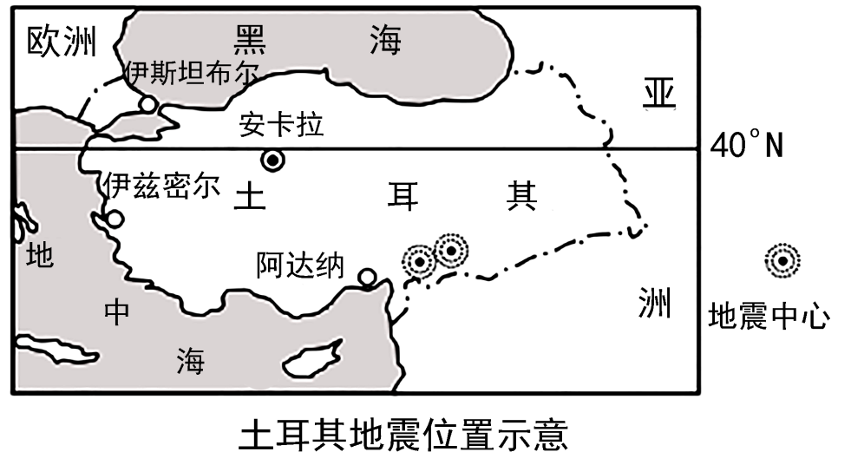
11. 最早受到地震影响的城市是（ ）
A. 安卡拉 B. 阿达纳 C. 伊兹密尔 D. 伊斯坦布尔
12. 土耳其地震人员伤亡数量大的主要原因是（ ）
A. 震级强烈 B. 无人救援 C. 破坏性弱 D. 远离陆地
13. 中国救援队前往土耳其，飞机飞行的大致方向是（ ）
A. 向东 B. 向南 C. 向西 D. 向北
【答案】11. B 12. A 13. C
【解析】
【11题详解】
结合所学知识可知，土耳其连续发生2次7.8级强烈地震，最早受到地震影响的城市是阿达纳，距离地震中心较近，而安卡拉、伊兹密尔、伊斯坦布尔距离地震中心相对较远。结合题意，故选B项。
【12题详解】
读图并结合所学知识可知，土耳其地震人员伤亡数量大的主要原因是连续发生2次7.8级强烈地震，震级强烈，地震破坏性强，国内及其他国家，包括中国派出多支救援队万里驰援，都在极力救援，且震区与陆地相接。综上所述，A正确，BCD错误。故选A项。
【13题详解】
结合所学知识可知，我国位于亚洲东部，土耳其位于亚洲西部，中国救援队前往土耳其，飞机飞行的大致方向是向西飞行。结合题意，故选C项。
【点睛】板块内部地壳比较稳定，板块与板块交界的地带，地壳比较活跃，土耳其是地跨亚欧两洲的亚洲国家，土耳其位于亚欧板块、印度洋板块和非洲板块三大板块交界处，地壳比较活跃。
在新时代振兴东北进程中，鞍山钢铁集团创新发展，成为中国桥梁钢生产的引领者，助力国家实现“桥梁强国”梦想。读图完成下面小题。
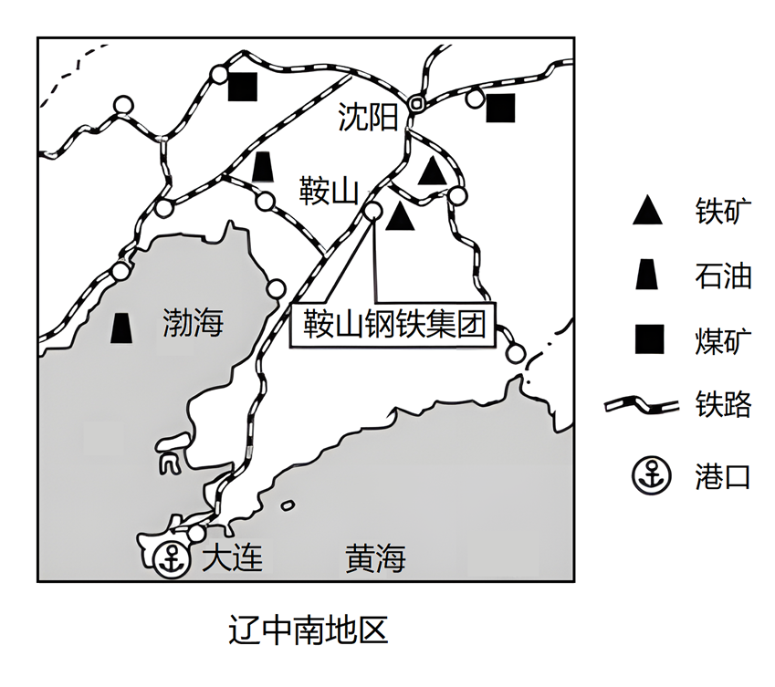
14. 鞍山钢铁集团发展依托的本地优势资源是（ ）
A. 金矿 B. 石油 C. 煤炭 D. 铁矿
15. 鞍山钢铁集团为国家建设“桥梁强国”提供大量（ ）
A. 钢材 B. 水源 C. 土地 D. 植物
16. 与沈阳相比，大连独有的交通方式是（ ）
A. 铁路 B. 公路 C. 海运 D. 河运
【答案】14. D 15. A 16. C
【解析】
【14题详解】
读图可知，鞍山附近铁矿资源丰富，因此鞍山钢铁集团发展依托的本地优势资源是铁矿资源。结合题意，故选D项。
【15题详解】
结合题干可知，鞍山钢铁集团公司为国家经济建设做出了巨大贡献，鞍钢制造在不断撑起一座座桥梁，鞍山钢铁集团为国家建设“桥梁强国”提供大量钢材，而不是水源、土地和植物。结合题意，故选A项。
【16题详解】
结合所学知识并读图可知，沈阳与大连都是辽宁省重要城市，沈阳属于内陆城市，而大连即临渤海又临黄海，因此大连独有的交通方式是海运。结合题意，故选C项。
【点睛】东北三省依托良好的交通运输条件和丰富的煤炭、铁矿等矿产资源，发展了煤炭、电力、钢铁、机械制造等工业部门，成为我国最大的重工业基地，被誉为新中国的“重工业摇篮”，其中沈阳、大连是辽中南工业基地重要的工业城市。
我国今年已发生多次大范围沙尘天气，风沙危害严重。读图完成下面小题。
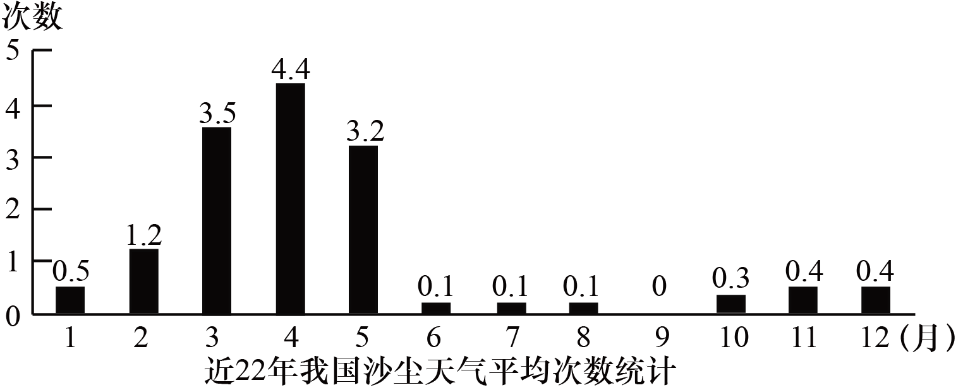
17. 我国的沙尘天气多出现在（ ）
A. 春季 B. 夏季 C. 秋季 D. 冬季
18. 最容易引发沙尘天气的是（ ）
A. 浓雾 B. 大风 C. 暴雨 D. 大雪
19. 为减少沙尘天气发生，人们应该（ ）
A. 过度放牧 B. 围湖造田 C. 植树种草 D. 毁林开荒
【答案】17. A 18. B 19. C
【解析】
【17题详解】
北半球春季为3、4、5月份；夏季为6、7、8月份；秋季为9、10、11月份；冬季为12、1、2月份。由图可知，我国沙尘天气平均次数出现最多的月份为2、3、4、5月，主要集中在春季，A正确，BCD错误；故选A。
【18题详解】
沙尘天气高发期的气象条件为：降水少，多大风天气；气温回升，蒸发加剧，干旱明显；因此，最容易引发沙尘天气的是是大风，B正确；浓雾、暴雨、大雪空气湿润，空气湿度大，不利于沙尘天气发生，ACD错误；故选B。
【19题详解】
为减少沙尘天气发生，人们应该植树种草，构筑防护林，C正确；过度放牧、围湖造田、毁林开荒，会破坏生态环境，加剧土地荒漠化，ABD排除；故选C。
【点睛】自然灾害的分类：①气象灾害有热带气旋、干旱、寒潮等；②地质灾害有地震、滑坡、泥石流等；③水文灾害有洪涝、风暴潮、赤潮、咸潮等；④生物灾害：蝗灾、鼠灾。
截至2023年3月，我国非可再生资源发电装机容量首次降到50%以下，清洁能源供应比例不断上升。读图完成下面小题。
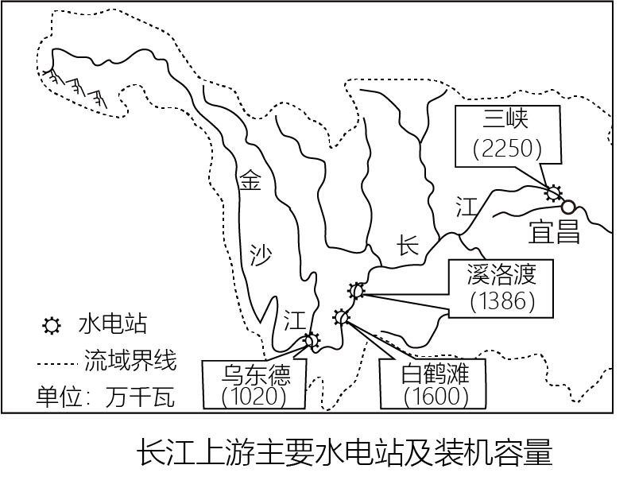
20. 下列属于利用可再生资源的是（ ）
A. 煤炭发电 B. 汽油发电 C. 柴油发电 D. 水力发电
21. 长江上游装机容量最大的水电站是（ ）
A. 乌东德 B. 三峡 C. 白鹤滩 D. 溪洛渡
22. 长江上游水能资源丰富，在地形方面的原因是（ ）
A. 气温高 B. 落差大 C. 植被密 D. 人口多
【答案】20. D 21. B 22. B
【解析】
【20题详解】
可再生资源是指被人类开发利用后，可以在较短时间内更新、再生，或者能够重复利用、循环使用的自然资源，如气候资源、生物资源、水资源和土地资源等。非可再生资源是指经人类开发利用后蕴藏量不断减少，在相当长的时间内不可能再生的自然资源，主要是指自然界的各种矿物、岩石和化石燃料，例如金属矿产非金属矿产、煤炭、石油、天然气等矿产资源。煤炭、 汽油、 柴油属于非可再生资源，水电属于可再生资源，D正确，ABC错误。故选D。
【21题详解】
据图可知，宜昌到源头为上游，根据数值可判断装机容量最大的水电站是三峡，B正确，排除ACD。故选B。
【22题详解】
长江上游地形崎岖，落差大，B正确；气温、 植被、 人口不属于地形，ACD错误。故选B。
【点睛】水能资源丰富原因：落差大、水量大。
读图，完成下面小题。
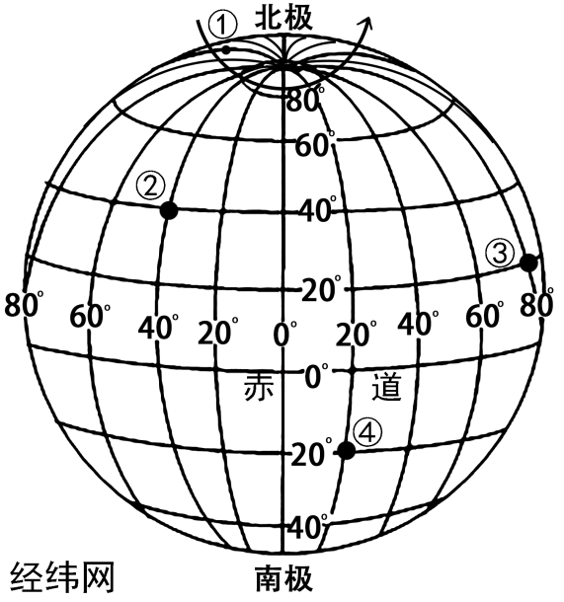
23. 春分日，当③地迎来日出时，④地正值（ ）
A. 日出 B. 正午 C. 日落 D. 夜晚
24. ②地位于（ ）
A. 东半球北半球 B. 东半球南半球 C. 西半球北半球 D. 西半球南半球
25. ①地位于③地的（ ）
A. 东北方 B. 东南方 C. 西北方 D. 西南方
【答案】23. D 24. C 25. C
【解析】
【23题详解】
春分日，全球昼夜等长，地方时6点日出，18点日落。读图可知，③位于④以东60°，地方时比③晚4小时。因此，春分日，当③地迎来日出时，④地的地方时为2点，为夜晚。D正确、ABC错误。故选D。
【24题详解】
读经纬网图可知，图中②地的经纬度是40°N，40°W。南北半球分界线是赤道，以北为北半球，以南为南半球；东西半球分界线是20°W和160°E组成的经线圈，20°W以东、160°E以西为东半球，20°W 以西、160°E以东为西半球，由此可判断，②地位于西半球、北半球。C正确，ABD错误。故选C。
【25题详解】
纬线指示东西方向，经线指示南北方向，与③地相比，①地更靠近北极点，因而①地位于③地以北；①地的经度是120°W，③地的经度是80°E，可知①位置偏西，故①地位于③地的西北方，C正确，ABD错误；故选C。
【点睛】依据经度判读东西方向具体方法是：①两地同位于东经度，度数大的位置在东。②两地同位于西经度，度数小的位置在东。③两地分别位于东经度、西经度，有两种情况：一是若经度之和小于180°，则东经度的地点在东；二是若经度之和大于180°，则西经度的地点在东。
二、综合题
26. 重庆是一个多山的城市，被称为“山城”，又因多雾被称为“雾都”。完成下列各题。
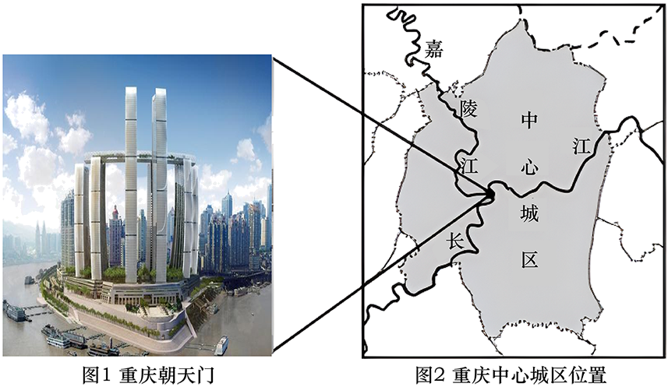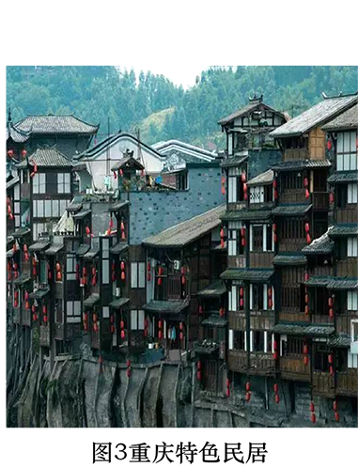
（1）朝天门位于____江与____江交汇处。
（2）图3中依山而建的特色民居是____。
（3）请从水汽来源和地形两方面，说明重庆多雾的原因。
【答案】（1） ①. 嘉陵江 ②. 长江
（2）吊脚楼 （3）重庆位于嘉陵江和长江交汇处，蒸发量大，水汽丰富；山地地形，水汽不易扩散。
【解析】
【分析】本题以重庆的图文资料设置问题，涉及重庆的位置、民居以及多雾的原因，主要考查学生分析和运用地理知识的能力。
【小问1详解】
读图可知，重庆朝天门位于嘉陵江与长江交汇处。
【小问2详解】
图3中的特色民居是吊脚楼，属于干栏式建筑，多依山靠河就势而建，讲究朝向，一般坐西向东，或坐东向西。
【小问3详解】
重庆被称为雾都，多雾的原因从水汽来源方面主要是因为位于河流交汇处，蒸发量大，水汽充足；从地形方面主要是因为重庆地形多山，水汽不易扩散，易凝结成雾。
27. 2023年4月，日本政府不顾多数国家反对，决定执行福岛核电站污染水排海计划，这将会给全球环境带来破坏。完成下列各题。
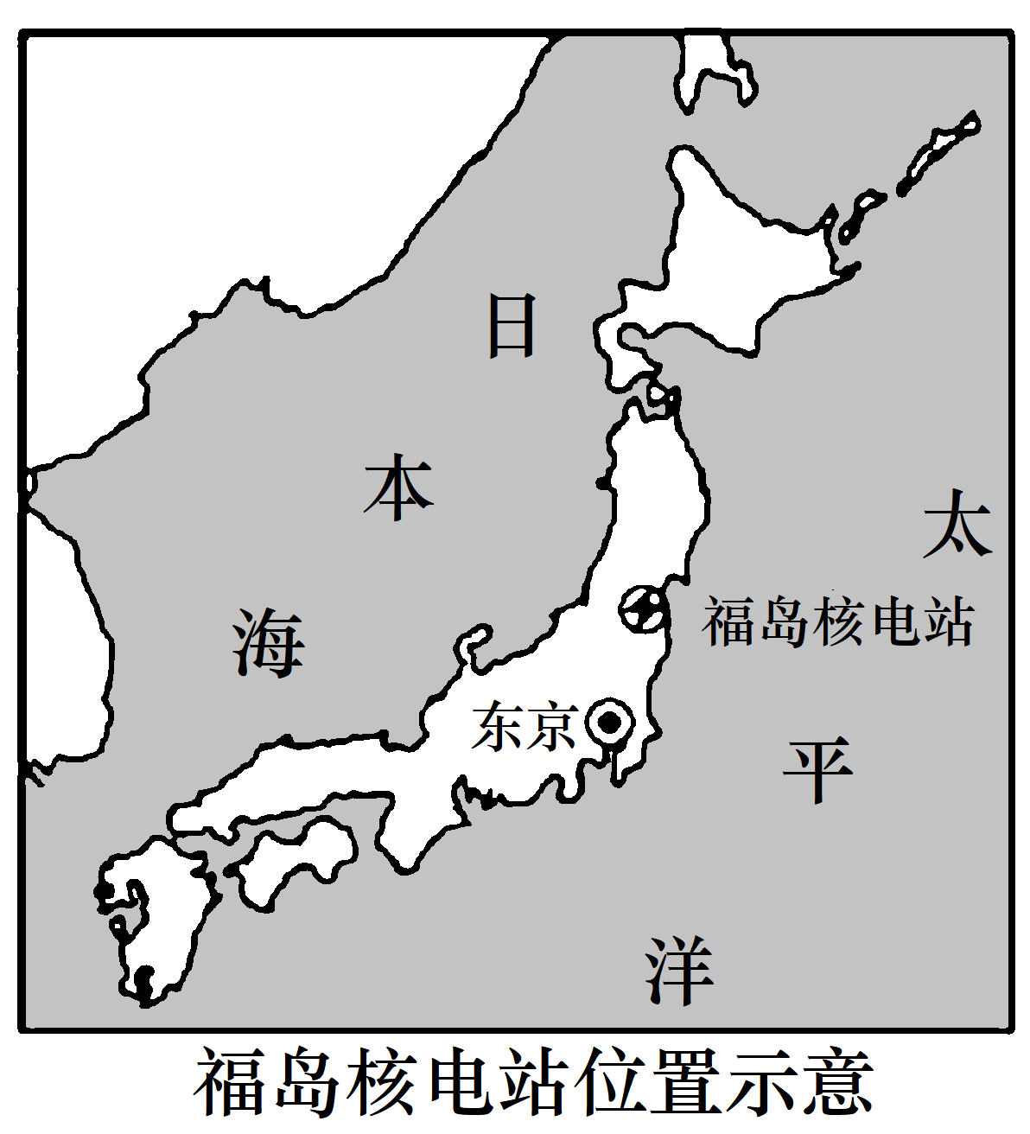
（1）福岛核电站濒临____洋，曾经为日本提供大量____（填“电能”或“风能”）。排放的核电站污染水将首先污染____（填“海洋渔业”或“海底矿产”）资源。
（2）日本国内矿产资源贫乏，工业原料和燃料主要依赖____（填“进口”或“出口”），采用的主要运输方式是____运输。
【答案】（1） ①. 太平 ②. 电能 ③. 海洋渔业
（2） ①. 进口 ②. 水路
【解析】
【分析】本题以福岛核电站位置示意图为材料，共设2个小题，主要考查同学们对日本的地理位置、工业发展等相关知识点的掌握程度。
【小问1详解】
由图可知，根据福岛核电站位置示意图，可以判断出福岛核电站濒临太平洋，该大洋是世界上面积最大的大洋。核电站是指通过适当的装置将核能转变成电能的设施，因此福岛核电站曾经为日本提供大量电能。福岛核电站污染水排海计划，会给全球环境带来破坏，排放的核电站污染水将首先污染海洋渔业资源。
【小问2详解】
结合所学知识，日本是位于东亚地区的一个岛国，东临太平洋、西临日本海，国土面积狭小，矿产资源缺乏，工业原料和燃料主要依赖进口，采用的主要运输方式是水路运输。
28. 粤港澳大湾区是我国开放程度最高、经济活力最强的区域之一。完成下列各题。
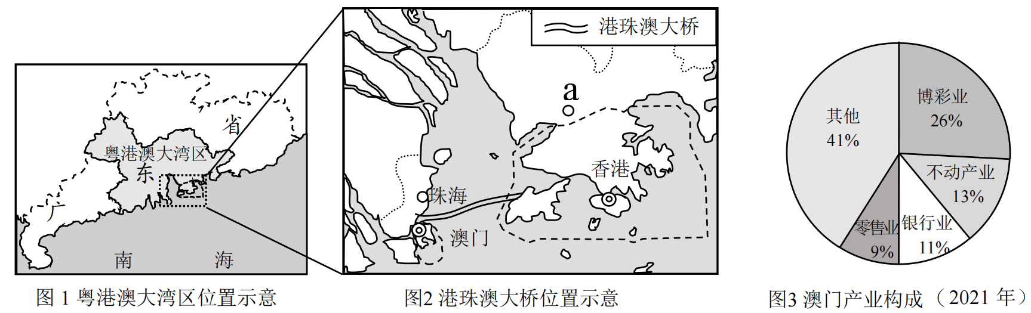
（1）粤港澳大湾区包含____个特别行政区。
（2）港珠澳大桥缩短了____与珠海和澳门的通行时间。图3所示澳门经济的支柱是____业。
（3）与香港相邻的经济特区a是____市，它是我国对外开放的桥头堡，其____（填“高新技术”或“畜牧”）产业发达。
【答案】（1）2 （2） ①. 香港 ②. 博彩业
（3） ①. 深圳 ②. 高新技术
【解析】
【分析】本大题以粤港澳大湾区的位置示意图、港珠澳大桥位置示意图、澳门产业构成图为材料，设置三道小题，涉及粤港澳大湾区的位置、范围、澳门的经济特征、珠江三角洲的产业升级等相关知识，考查学生对相关知识的掌握程度和读图分析能力。
【小问1详解】
粤港澳大湾区由香港、澳门两个特别行政区和广东省的广州、深圳、珠海等地组成。读图可知，粤港澳大湾区包含香港、澳门2个特别行政区。
【小问2详解】
读图2可知，澳门特别行政区位于珠江口西侧，香港特别行政区位于珠江口东侧，所以港珠澳大桥连接了珠江口西侧的澳门特别行政区、珠海经济特区和东侧的香港特别行政区，港珠澳大桥缩短了香港与珠海和澳门的通行时间。读图3可知，澳门经济的支柱是博彩业，占比为26%。
【小问3详解】
读图2可知，与香港相邻的经济特区a是深圳市，它是我国对外开放的桥头堡，其高新技术产业发达。
29. 2023年清明节前后，台湾马英九先生来大陆祭祖、交流，体现两岸同胞都是中国人，有共同的血脉、文化和历史。完成下列各题。
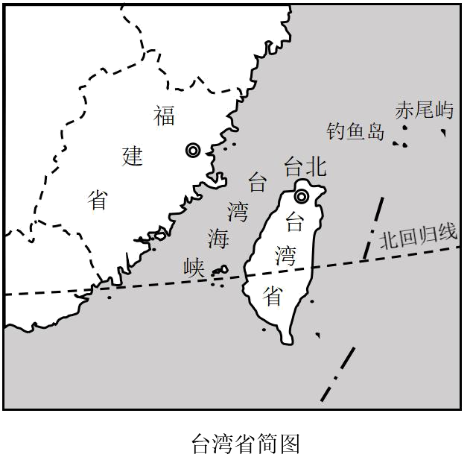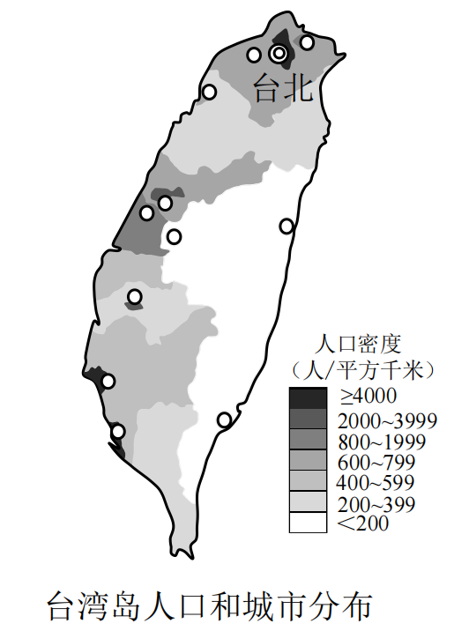
（1）台湾岛是我国第____大岛。北回归线横穿台湾岛中南部，表明台湾岛地处亚热带和____带地区，热量充足，物产丰富，被誉为祖国的“宝岛”。
（2）右图所示台湾岛的人口和城市主要分布在____（填“东部”或“西部”）。
（3）台湾居民主要是____族，祖籍地多为____省，与大陆人民同宗同祖。
【答案】（1） ①. 一 ②. 热 （2）西部
（3） ①. 汉 ②. 广东、福建
【解析】
【分析】本大题以“台湾省简图”和“台湾岛人口和城市分布图”为材料设置试题，涉及台湾岛的纬度位置、台湾岛的人口和城市主要分布、主要民族、祖籍等相关知识点，考查学生的读图、析图能力，培养学生对所学知识的综合运用能力和地理核心素养。
【小问1详解】
台湾岛是我国第一大岛。读图可知，北回归线横穿台湾岛中南部，表明台湾岛地处亚热带和热带地区，热量充足，物产丰富，被誉为祖国的“宝岛”。
【小问2详解】
读图可知，台湾岛的人口和城市主要分布在西部。西部平原地势平坦，适合人们居住。
【小问3详解】
台湾省居民中，汉族约占97％，读图可知，台湾西隔台湾海峡与福建省相望，台湾居民的祖籍主要是广东、福建省，与大陆人民同宗同祖。
30. 马六甲海峡是当今世界最繁忙的海峡之一，被称为“海上生命线”。完成下列各题。
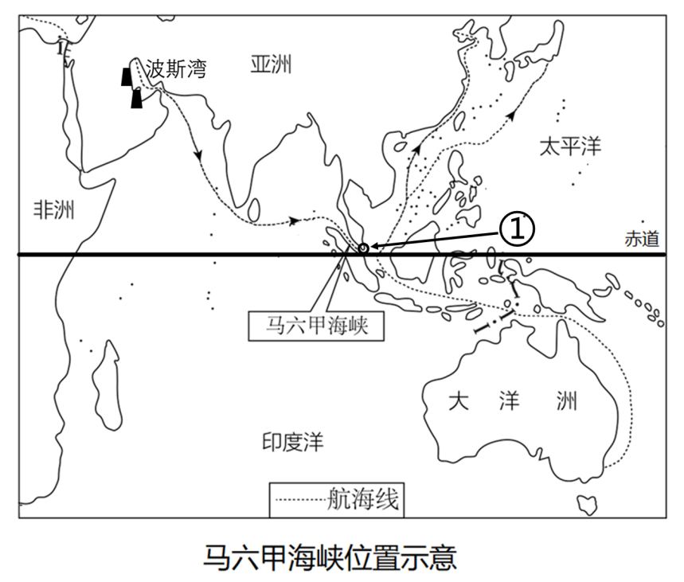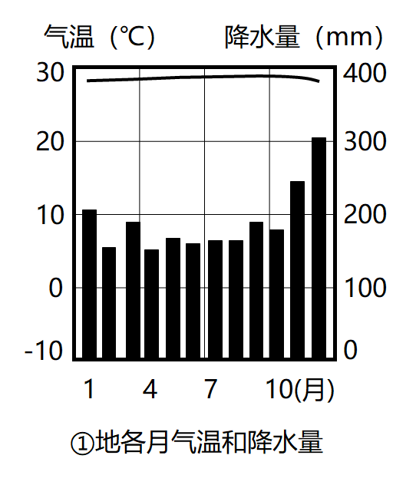
（1）被称为“花园城市”的国家①是____；该国环境优美，吸引了世界各地游客前去观光，说明其____业发达。
（2）①地的气候特征是____，形成的自然景观是____。
（3）左图中沿航海线运输主要资源是____。
【答案】（1） ①. 新加坡 ②. 旅游
（2） ①. 全年高温多雨 ②. 热带雨林
（3）石油
【解析】
【分析】本题以马六甲海峡位置示意图及降水量柱状图为材料，涉及东南亚的国家，气候特征，波斯湾石油分布等知识点，考查学生读图分析能力和调动及运用基础知识解决问题的素养。
【小问1详解】
由图可知，被称为“花园城市”的国家①是新加坡；该国环境优美，吸引了世界各地游客前去观光，说明其旅游业发达。
【小问2详解】
由气温降水量柱状图可知，①地的气候特征是全高温多雨，属于热带雨林气候，形成的自然景观是热带雨林。
【小问3详解】
由图可知，左图中航海线从波斯湾出发，经过马六甲海峡到达东亚，波斯湾沿岸石油资源丰富，因此沿航海线运输的主要资源是石油。

